Los ríos Pascua, Bravo, Baker, Chacabuco, Cuervo, Figueroa, Cisnes, Futaleufú, Palena, Puelo, Manso entre otros, están en severo peligro de ser destruidos por su represamiento para la construcción de centrales hidroeléctricas. Ello provocaría gravísimos y masivos impactos irreversibles a los ecosistemas patagónicos con efectos impredecibles en el clima.
• Río Cuervo  • Río Bravo  • Río Palena  • Río Baker  • Río Blanco  • Río Chacabuco | • Río Pascua  • Río Figueroa  • Río Manso  • Río Puelo  • Río Cisnes  • Río Futaleufú
Río Cuervo
DUEÑO: Xstrata (SUIZA)
El río Cuervo nace a 474 metros de altura en el lago Meullín, el que a su vez recibe las aguas del gran lago Yulton y en un recorrido de 18 kilómetros cae por un valle estrecho hasta desembocar en el fiordo de Aysén a unos 25 kilómetros al oeste de Puerto Aysén. Su cuenca, de 555 km2, está coronada por los volcanes Maca y Cai. Entre las especies en peligro de extinción que se encuentran aquí están la ranita de Darwin, el pudú, el huillín y peces endémicos. Según el Estudio de Impacto Ambiental, EIA, del proyecto Alumysa, habría 23 especies en categoría de conservación en el área. En la década de los ochenta, “Proyectos de Aysén”, de la familia Walker, intenta sacar provecho del potencial hidroeléctrico de este río para lo cual obtiene derechos de agua consuntivos (110 m3/s) y adquiere a precio vil los terrenos fiscales necesarios para la obra, desalojando a sus ocupantes. Recién en 2006 la transnacional minera suiza Xstrata adquiere la propiedad de las aguas y tierras, ingresando, en enero del 2007, un EIA al Sistema de Evaluación de Impacto Ambiental para un proyecto hidroeléctrico de 600 MW de potencia en el río Cuervo, que incluiría dos presas de 55 y 57 metros de altura y un embalse de 13.166 hectáreas, destruyendo los lagos Yulton y Meullín, que tienen características ecológicas únicas. Este EIA, producto de sus deficiencias recibió más de quinientas observaciones de la comunidad y fue declarado no admisible a evaluación por la autoridad.
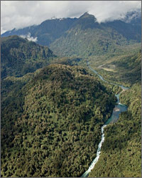
<subir>
Río Bravo
DUEÑO: AES GENER (EEUU)
Este río chileno poco conocido nace en las montañas y glaciares ubicados al sur del monte San Lorenzo y del desagüe del lago Alegre, en la frontera con Argentina, en la comuna de O’Higgins. Sus aguas son lechosas debido a su origen glacial y sus principales tributarios son los ríos Tranque, Picotón y Año Nuevo. Tras un recorrido de 90 kilómetros, primero hacia el sur y sudoeste, para luego doblar en ángulo recto hacia el noreste, desemboca en el fiordo Mitchell en la comuna de Tortel. Es navegable por embarcaciones menores en su curso inferior, sector donde habitan algunos pobladores. En su sector medio y alto fluye torrentoso, y la mayor parte de su trayecto discurre profundamente encajonado. Su cuenca tiene una extensión de 1.920 km2 y en su sector alto está parcialmente cubierta por bosque caducifolio de lenga, mientras que en el sector medio y bajo, de planicie, abundan las turberas, más algunos sectores de cipresal, y las laderas están cubiertas de bosque siempreverde de coigüe y renovales. Chilectra, la Compañía Chilena de Electricidad, solicitó un derecho de agua por 90 m3/s en el río Bravo, la cual se encuentra en trámite y habría sido traspasada a AES Gener.
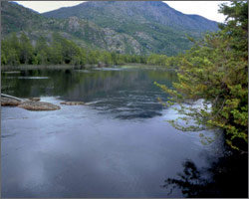
<subir>
Río Palena
DUEÑO: AES GENER (EEUU)
El gran río Palena nace en el extremo oriental del lago binacional llamado así en Chile, y Vintter o General Paz en Argentina. Su cuenca cubre 12.887 km2, con un 56,5 por ciento en territorio chileno. El río Palena es de origen glacial. El caudal medio en su curso inferior es de 700 m3/s. Tras un recorrido de 240 kilómetros desemboca cerca del puerto Raúl Marín Balmaceda. En balsa, el Palena es navegable en toda su extensión -de cordillera a mar- y su último tramo de 80 kilómetros también puede ser recorrido en kayak de mar, deporte para el que este río es un referente a nivel mundial. Sin duda toda la cuenca tiene un potencial turístico considerable. La pesca recreativa es actualmente su atractivo principal. Con el objetivo de proteger la flora y la fauna nativas, más de 12 mil hectáreas del entorno del lago Rosselot y cerca de 50 mil hectáreas del lago Palena han sido declaradas Áreas Silvestres Protegidas. Allí encuentran refugio el puma, el huemul y el pudú, así como cóndores, bandurrias y traros, entre otras aves. La Compañía Chilena de Electricidad, Chilectra, (filial de Enersis, igual que Endesa) tiene solicitudes de derechos de agua en trámite por 819 m3/s en el río Palena.
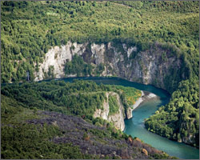
<subir>
Río Baker
DUEÑO: ENDESA / COLBÚN (ESPAÑA)
Explorado por primera vez en 1898 por el geógrafo alemán Hans Steffen, el río Baker es el más caudaloso de Chile, con un caudal promedio de 870 m3/s. Tiene una extensión de 182 kilómetros, y su cuenca abarca 26.487 km2, incluyendo los lagos General Carrera y Bertrand, desde donde nace. El Baker recibe el aporte de numerosos tributarios de origen glacial mientras bordea el Parque Nacional Laguna San Rafael, hasta llegar a su desembocadura en un delta situado al norte de Caleta Tortel. La cuenca es notable por su riqueza y diversidad ecosistémica, destacando el bosque siempreverde mixto y vastos humedales, atributos por los cuales el río ha sido priorizado para la Conservación de la Biodiversidad por la Conama, y postulado para ser declarado Patrimonio de la Humanidad ante la Unesco. En el Baker, Endesa posee dos importantes derechos de agua por 1.035 m3/s y 677 m3/s, respectivamente, otorgados gratuitamente entre enero y marzo de 1990. Esta empresa ha realizado exploraciones y estudios en este río desde hace sesenta años, pero ahora necesita utilizar los derechos de agua que posee para no pagar la patente por no uso, establecida en la reciente modificación del Código de Aguas. Con la construcción de dos presas en los sectores Chacabuco y El Saltón se inundarían ocho mil hectáreas de la cuenca del Baker. Las dos centrales sumarían una potencia instalada de 1.040 MW.
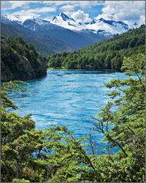
<subir>
Río Blanco
DUEÑO: XSTRATA (SUIZA)
Este hermoso río con un caudal promedio de 287 m3/s nace en el lago Caro, para terminar de confluir en el río Aysén. Su cuenca de 2.926 km2 se caracteriza por contar con ocho lagos y varias lagunas ubicadas en las comunas de Coyhaique y Aysén. Esto hace que sus aguas sean de excelente calidad y de alto interés para la pesca deportiva. En su cabecera también se encuentra el activo volcán Hudson y la cordillera Castillo. Tal vez la mayor peculiaridad de este río sea su descarga máxima instantánea de 2.680 m3/s, la más alta de la Región de Aysén. Un 85 por ciento de su cuenca está cubierta de bosque siempreverde, y entre las especies en peligro de extinción que se encuentran aquí, están el huillín, la peladilla y el huemul. Hoy habitan el sector unas cuarenta familias. La minera suiza Xtrata tiene planes de construir una represa en este río con los derechos de agua que posee por 100,1 m3/s permanentes y 175 m3/s eventuales.
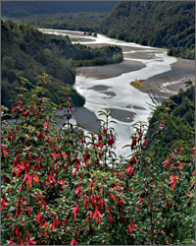
<subir>
Río Chacabuco
DUEÑO: AES GENER (EEUU)
El Río Chacabuco nace en “Entrada Baker” sector fronterizo reconocido por su riqueza arqueológica, y extraordinaria biodiversidad terrestre, creciendo gradualmente en sus 76 kilómetros de recorrido de este a oeste por la estepa Patagónica. Su cuenca hidrográfica abarca 1.215 km2. Pinturas rupestres y otros vestigios indicarían que los primeros ocupantes fueron Tehuelches, atraídos por la osibilidad de cazar guanacos, ñandúes y ocasionalmente algún huemul. En el siglo pasado, el valle se transformó en núcleo económico y de poblamiento, formando parte de las concesiones estatales entregadas a las compañías ganaderas. Ninguna de estas empresas resultó económicamente exitosa y la tierra se ha agotado tras casi un siglo de sobrepastoreo y actividad extractiva. Pese a esto, la biodiversidad del área ha sobrevivido, y el sitio fue declarado como primera prioridad en la Estrategia Regional de Conservación de la Biodiversidad por la Conama en 2003. A partir de 2004, los terrenos fueron adquiridos por Conservación Patagónica, con miras a la creación del Parque Nacional Patagonia y el desarrollo de una extensa área de conservación con un gran potencial turístico.
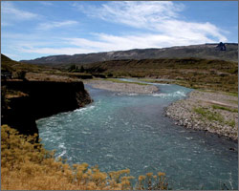
<subir>
Río Pascua
DUEÑO: AES GENER (EEUU)
El río Pascua es el tercero más caudaloso del país, con 600 a 700 m3/s. Es de difícil acceso y casi desconocido, salvo en su potencial hidráulico de 1.830 MW, el mayor de Chile. No por casualidad Endesa (filial del consorcio Enersis, controlado por Endesa España) posee en este río enormes derechos de agua -dos veces 650 m3/s otorgados en los últimos meses de la dictadura militar-, y proyecta desde hace años construir en su cauce dos o tres centrales hidroeléctricas con presas de 70 a 100 metros de altura. Ahora, Endesa en sociedad con Colbún, anuncia que construirían las centrales de embalse Pascua 1, de 450 MW de potencia y 500 hectáreas de inundación, y Pascua 2, de 940 MW y 900 hectáreas inundadas. El río Pascua tiene una longitud de 63 kilómetros y su cuenca hidrográfica cubre 14.525 km2. Nace en el lago binacional O’Higgins-San Martín, el más profundo de América, alimentado por el Campo de Hielo Sur, y desciende precipitosamente con rápidos y saltos espectaculares, desembocando en el fiordo Calen, o Baker. Es probablemente uno de los lugares con mayor población de huemules de Chile, especialmente en su parte alta, lugar priorizado por Conama para la conservación de la biodiversidad. El Pascua también está considerado como uno de los ríos más desafiantes para la navegación en kayak a nivel mundial, aun cuando en la actualidad es escasamente visitado con este fin por carencia de accesibilidad.
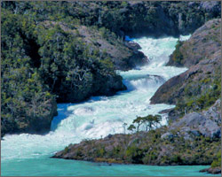
<subir>
Río Figueroa
DUEÑO: ENDESA / AES GENER (ESPAÑA / EEUU)
Este río se encuentra ubicado en la comuna de Lago Verde en el extremo noreste de la Región de Aysén. Su torrente forma parte de la cuenca del río Palena, del cual es el afluente más austral. El lago Verde y el río Pico -que nace en Argentina- dan origen al río Figueroa. Tiene un caudal medio de 500 m3/s y una extensión de 61 kilómetros hasta su desembocadura en el lago Rosselot. La topografía que lo acompaña es abrupta y quebrada, presenta grandes desniveles unidos generalmente por estrechas gargantas. Todo este ambiente está coronado por un enérgico relieve montañoso orientado en sentido norte sur. Gran parte de estas cuencas fueron quemadas para “abrir campos” a la ganadería, dejando las laderas de los valles expuestas a una inexorable erosión, que junto a la “palizada muerta”, determinan el dramático paisaje de esta zona. Partiendo por el oeste se puede observar el bosque siempreverde, compuesto por coigüe, coigüe de Magallanes, coigüe de Chiloé, mañío macho, mañío hembra, tepa, ciruelillo y maqui. Entre las especies de fauna resaltan el jabalí, la güiña, el puma y el cóndor. Es un territorio ideal para hacer turismo aventura, pesca, caminatas, kayak y rafting. En esta ruta existen cuatro miradores que permiten detenerse sin riesgos para observar y fotografiar las variedades de especies arbóreas naturales de la región. En la actualidad existen dos empresas solicitando derechos de agua no consuntivos en el río Figueroa: Endesa, con una solicitud de 326 m3/s y Compañía Chilena de Generación Eléctrica S.A., con una solicitud de 220 m3/s.
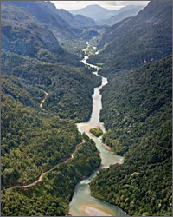
<subir>
Río Manso
DUEÑO: ENDESA / AES GENER (ESPAÑA / EEUU)
Desde sus orígenes en la zona de lago Steffens en Argentina, este histórico río transfronterizo realiza un largo recorrido hasta su fin en la cuenca del río Puelo, convirtiéndose en uno de sus principales tributarios. Durante décadas los campesinos de la zona han convivido con este río, utilizando su curso como guía y usando un paso natural creado por el milenario trabajo de sus aguas, como única alternativa de comunicación entre Chile y Argentina. A lo largo de su sinuoso torrente, el paisaje cambia desde la típica pampa patagónica hasta profundas formaciones vegetacionales altoandinas y bosques siempreverdes. Al ingresar en territorio chileno, este río recibe una mayor influencia pluvial marítima y su caudal aumenta considerablemente hasta vaciarse completamente en las aguas del río Puelo. Como otras cuencas patagónicas, este río está bajo el riesgo de perder su naturaleza a manos de Endesa España y otras empresas que pretenden construir múltiples represas hidroeléctricas para alimentar la industria minera de empresas transnacionales en el norte chileno.
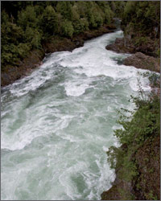
<subir>
Río Puelo
DUEÑO: ENDESA (ESPAÑA)
Ha pasado un siglo desde las exploraciones realizadas por Steffens en el río Puelo, y hoy en pleno 2007, a pesar de estar ubicado cerca de Puerto Montt, de poseer un enorme potencial ecoturístico, de ser una de las mayores fuentes de agua dulce del seno del Reloncaví, y de estar rodeado por importantes parques nacionales, esta valiosa cuenca binacional sigue siendo mayormente ignorada por Chile. Por el contrario, en Argentina esta cuenca se encuentra íntegramente protegida por el Parque Nacional Lago Puelo y es la mayor fuente de ingresos turísticos de la zona del Chubut. Desde su origen en el lago Puelo en Argentina, y hasta su término en territorio chileno, este río recorre vastos valles de origen glacial, sustenta ricos bosques siempreverdes y alerzales, ayuda a modelar la tectónica andina, y fertiliza con sus sedimentos nuestro mar interior. Su cuenca abarca una superficie de 8.817 kilómetros cuadrados, con un largo de 120 kilómetros y un caudal de 670 m3/s. Actualmente, Endesa España tiene planes para construir una central hidroeléctrica de 320 MW, con una represa de 103 metros de altura, que formaría un embalse de cinco mil hectáreas, forzando a familias de campesinos chilenos a abandonar la zona, destruyendo miles de hectáreas de bosques nativos nacionales y poniendo en peligro las relaciones bilaterales con Argentina, al perturbar económica y ambientalmente la zona de El Bolsón y lago Puelo, sin que se haya considerado hasta la fecha el “Protocolo Específico Adicional sobre Recursos Hídricos Compartidos”, suscrito por ambos gobiernos el 2 de agosto de 1999.
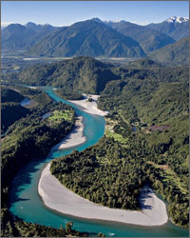
<subir>
Río Cisnes
DUEÑO: AES GENER (EEUU)
El río Cisnes (o Frías) nace en la vertiente occidental de la meseta patagónica, y se extiende por 160 kilómetros en dirección oeste-este con un caudal medio de 190 m3/s. Su cuenca, relativamente angosta, cubre 5.196 km2. En su curso superior se encuentra el rústico y pequeño poblado de La Tapera, y la Estancia Cisnes, dedicada casi exclusivamente al ganado ovino. Siguiendo su curso hacia el Pacífico, el río se estrecha hasta pasar por el cañón La Garganta donde el angosto cauce se abre paso entre grandes farellones rocosos. Unos kilómetros más abajo el valle se amplía formando las planicies Cisne Medio. Es aquí donde recibe la descarga del lago Las Torres, ubicado unos kilómetros más al sur. Luego de una nueva angostura, que tiene su punto más escénico en el farellón Piedra del Gato, desciende formando numerosos saltos y rápidos. Existen varias solicitudes por derechos de agua en esta cuenca, la principal, por 200 m3/s en el Río Sin Nombre es de Chilectra, filial de Enersis al igual que Endesa. Las otras son solicitudes de particulares de 10 a 13 m3/s en los ríos Travieso, Rodríguez y estero Brígida.
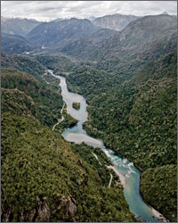
<subir>
Río Futaleufú
DUEÑO: ENDESA (ESPAÑA)
“Un Paisaje Pintado por Dios”, es la frase con que la comunidad de Futaleufú da la bienvenida a miles de turistas que anualmente visitan este espectacular río, reconocido internacionalmente entre los diez mejores del mundo para el turismo de aventura. En 1929 se funda el poblado y se construye la primera senda de penetración hacia el océano Pacífico. Hoy, cerca de 1.800 personas viven en esta bella localidad, con una geografía moldeada por los glaciares y la abundante lluvia. Lagos cristalinos y ríos torrentosos rodeados de montañas nevadas y densos bosques, dan hogar a especies vulnerables como el huemul, el pudú, el puma, el cóndor y el ciprés de la cordillera. El río Futaleufu —“grandes aguas” en mapudungun—, atrae especialmente a turistas experimentados, de alto nivel económico, aficionados a la pesca con mosca, kayakismo, rafting, montañismo, cabalgatas y caminatas. El año 2000 Futaleufú fue seleccionado como sede del campeonato mundial de rafting, lo que lo consolidó como destino internacional.
Tiene una cuenca de 6.929 kilómetros cuadrados; sin embargo el futuro del Futaleufú y de su comunidad es incierto debido a que Endesa es dueña del caudal total del río, con derechos de agua equivalentes a 1.225 m3/s, con los cuales proyecta construir tres centrales hidroeléctricas: Los Coihues de 440 MW, Espolón de 65 MW y La Cuesta de 910 MW. Si estos proyectos se construyesen, no sólo destruirían para siempre la principal fuente económica de las comunidades locales, sino además uno de los más importantes atractivos naturales que tiene Chile para ofrecerle al mundo.
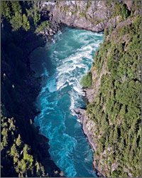
<subir>

